XY692 Scheda creata il 18 giugno 2024

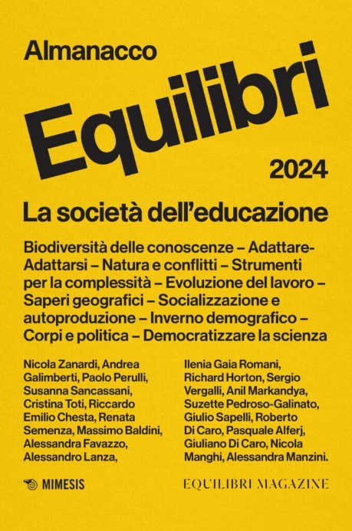
Descrizione bibliografica
*Almanacco Equilibri. - 2024- . - Milano ; Udine : Mimesis, 2024- . - volumi ; 24 cm. ((Annuale. - CFI1127544
Continuazione parziale di: *Equilibri magazine [D5716]
Soggetto: Sviluppo sostenibile - Periodici
Classe: D338.92705

Informazioni storico-bibliografiche
Almanacco Equilibri 2024 – La società dell’educazione
Viviamo in una monocultura segnata da materialismo, ossessione per il profitto e mancanza di spiritualità, che mette in crisi la biodiversità delle persone, le differenze identitarie, culturali e territoriali, danneggiando così l’humus necessario per il futuro. La società dell’educazione si contrappone a questo modello di omologazione nell’intendere il mondo come un’unica Accademia Globale. La sfida cruciale è intrecciare competenze tecniche e umanistiche, per sviluppare la capacità di guardare la società e l’altro da prospettive inedite. Generando relazioni – e risposte – qualitativamente nuove.
A complemento di Equilibri Magazine abbiamo pensato di offrire ogni anno, ai nostri lettori e quelli che arriveranno, uno strumento più tradizionale e più scanzonato: un ‘Almanacco’ che accoglie alcuni contributi già apparsi online e tanti nuovi di approfondimento o che esplorano insoliti percorsi.
La tecnologia sta trasformando la natura del lavoro. Le macchine (l’Intelligenza Artificiale integrata con l’automazione) saranno chiamate a svolgere più compiti finora a carico dell’uomo e a eseguirne anche altri che vanno oltre quanto gli esseri umani possono fare. L’automazione diventerà sempre più diffusa – ma varierà in maniera significativa tra Paesi e settori – via via che le macchine integreranno il lavoro umano. Ciò significa che i lavoratori dovranno adattarsi a macchine a rapida evoluzione, sempre più capaci, che li affiancheranno sul posto di lavoro. Inoltre, AI e automazione contribuiranno ad aumentare la produttività, in un momento che vede, nei Paesi a economia sviluppata, i tassi di natalità rappresentare un serio ostacolo alla crescita. La recente esperienza del lavoro in remoto ha permesso una ‘sperimentazione di massa’ che ha contribuito a concepire diversamente il modo di lavorare, le competenze professionali e il salario. Ci troviamo di fronte a uno sviluppo tecnologico, ancora agli inizi, che già oggi permette: di rimodulare dell’orario di lavoro (per esempio la ‘settimana corta’ a parità di salario e produttività sperimentata); di svolgere lavori che incorporino abilità emotive e cooperative; di accettare lavori à la carte; di dare una risposta al fenomeno delle Grandi dimissioni, trainato soprattutto dai giovani. L’educazione, a questo punto, diventa (torna a essere?) una condizione essenziale per la ‘costruzione della persona’. Ed è proprio la permeabilità del confine tra ‘tempo di lavoro’ e ‘tempo di non lavoro’ che può fare dell’educazione il nuovo collante sociale, aprendo lo spazio a una ‘società dell’educazione’? Noi riteniamo di sì. Come dice Michel Serres : ‘Viviamo in un periodo paragonabile agli albori della paideia, dopo che i greci impararono a scrivere e a dimostrare, accostabile al Rinascimento, che vide nascere la stampa e il regno del libro. Periodo senza pari, poiché nello stesso tempo in cui mutano le tecniche, il corpo si trasforma e cambiano i modi di nascere e di morire, la sofferenza e la guarigione, lo stesso essere-nel-mondo, le professioni, lo spazio e l’habitat. Di fronte a questi cambiamenti è senza dubbio opportuno inventare incredibili novità, al di fuori dei vecchi schemi che ancora improntano i nostri comportamenti e progetti. Le nostre istituzioni emanano una luce che ricorda quella delle costellazioni che un tempo l’astrofisica ci insegnava erano già morte da molto tempo’.
All’interno dell’Almanacco, troverai anche questi articoli:
- Verso una società dell’educazione (parte 1 e parte 2), Nicola Zanardi
- Lavoro: domanda e offerta non si incontrano (parte 1 e parte 2), Renata Semenza
- Filosofia pratica e cittadinanza creativa, Cristina Toti
- Ateliers de la Pensée laboratorio di pensiero critico per sfide planetarie, Alessandra Manzini
- Mbembe: pensiero planetario e politiche del respiro, Alessandra Manzini
- Jukebox Education, Susanna Sancassani
L’Almanacco è disponibile online e in tutte le migliori librerie, tra cui:
https://equilibrimagazine.it/almanacco-equilibri-2024-la-societa-delleducazione/.

